港区立白金の丘小学校
第5学年1組担任 田所 烈士
2組担任 小清水 静香
3組担任 森田 ひとみ
4組担任 三木 瑞菜
令和２年１２月２５日発行
糸
～出逢いから絆へ～

大きく伸びた2学期
冬休みが近づいてきました。２学期末は各クラスでお楽しみ会を開くなど、クラスで楽しむ様子が見られました。このような中で、毎日元気に学校に来ること、そしてみんなで思い出をつくれること自体、とっても幸せなことだと感じます。“一人きり”だとできない、“みんな”がいるからこそできる経験をたくさん積むことができました。
友達の意見を聞き合ったり、体育で試合をしたり、学校で仲間とともに学び合う意味を改めて感じます。人とのかかわりの中で育っていく子供たちを今後も支え、見守っていきたいと思っています。
３学期、元気な姿で会えるのを楽しみにしています。楽しい冬休みをお過ごしください。

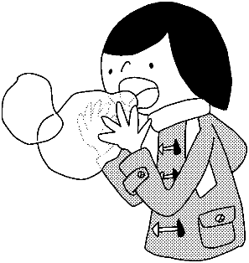
★始業式について
１月８日（金） 始業式 ８時１５分登校（８：２５～始業式が始まります）
１、始業式 ２、学活（３学期のめあて） ３、国語
※給食なしで３時間授業です。
※始業式に遅れないように、余裕をもって登校しましょう。
※１１時４０分頃下校予定です。

【持ち物】①筆記用具 ②通知表（外側のファイルのみ） ③体育館履き
④連絡帳 ⑤冬休みの課題 ⑥書き初めのお手本 ⑦マスク・ハンカチ・テッシュ
⑧健康観察カード ⑨書写セット ⑩iPad（８日始業式の日に全員分回収致します）
⑪道具箱（中身を点検してから持って来てください）
⑫充電器（借りた人のみ）

★3学期初めの予定
1月８日（金）始業式
１２日（火）給食始まり（ランチョンマット・マスク）
席書会（書写セット・汚れてもいい服）
１５日（金）避難訓練
１６日（土）土曜授業日・クラブ活動

～冬休みの課題について～
①家の手伝い
年末の大掃除など家族の一員として自分の役割をしっかりと行いましょう。
おうちの人と相談して、たくさんのことを経験しましょう。

②書き初め ３枚のうちの１枚提出
字の形や習ったことを生かして書きましょう。名前も文字も大きく書くのがポイントです。
３枚書き、そのうち、よく書けた１枚を提出します。

③読書
３冊以上読みましょう。音読読書カードに記入します。冬休み明けにチェックします。

④「iPadでやってみよう」
学びポケットの【算数】「整数の性質」「分数のたし算ひき算」は必ず取り組みましょう。
その他に、学びポケット内での学習にチャレンジしてみましょう。
学びポケット以外の用途では使用しません。ルールを守って使いましょう。

※宿題とは別に、漢字や計算の復習をしましょう。
※冬休み中にリコーダーの中をきれいに洗って3学期の準備に備えましょう。
※３学期には漢字検定があります。冬休み中に練習をしておくと力になります。
★宿題は全て８日（金）に持ってきます。書き初めはつぶれないように丸めて持ってきましょう★
お知らせとお願い

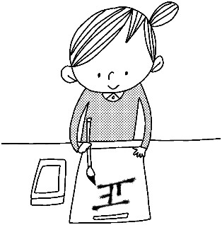

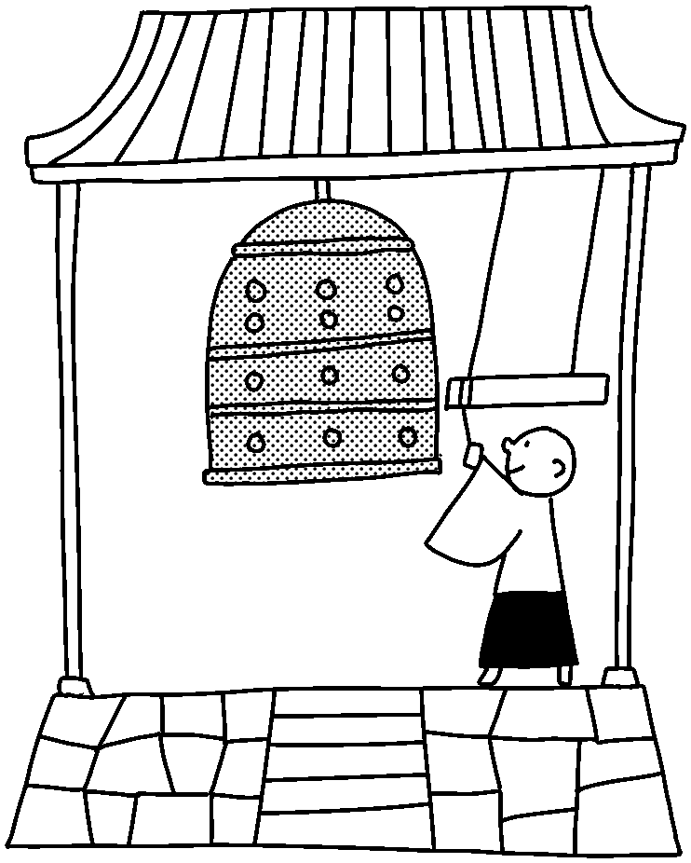
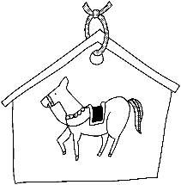

～冬休みのすごし方～
１、事故や健康に注意して過ごしましょう。
２、早寝、早起き、朝ごはんを意識して規則正しい生活を送りましょう。
３、大掃除や行事の準備など、家族の一員としてお手伝いをしましょう。
４、宿題や２学期の復習を計画的に行いましょう。
５、新年の目標を立て、１年のよいスタートを切れるように準備しましょう。
学校より配布された、「冬休みの生活について」のプリントもご確認ください。
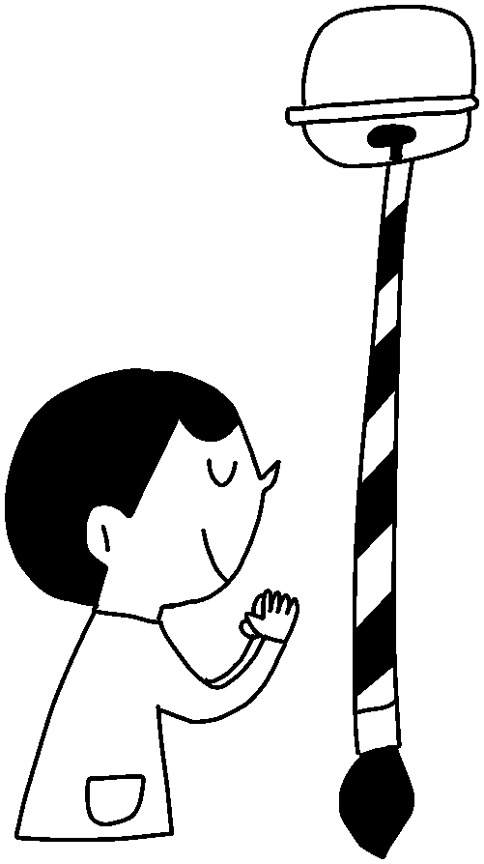

～タブレット端末について～
学習用に配布するものです。先日配布されたタブレット端末の使い方をお子様と一緒にご確認いただき、使用方法や使用時間などを決めて使用してください。３学期の学習にも生かせるよう効果的に使用していただきたく思います。
宜しくお願い致します。なお、子供たち同士のTeams・ZoomなどSNSは利用しないようにしましょう。
～学習用具について～
道具箱・習字セットの不足品の有無や、筆の穂先が整っているか、記名されているか確認させてください。必要なものを、必要な分だけ持ってこさせてください。
また、各教科のノートの補充や筆箱の中身も点検し、確認させてください。ノートが残り少なくなっている児童も見られます。休業中に、同じマス目のノートを購入していただけると助かります。宜しくお願い致します。

